Солдатова Ольга Михайловна, учитель математики МОУ «Гимназия №5»

НЕКОТОРЫЕ ПЛАНИМЕТРИЧЕСКИЕ ЗАДАЧИ
(подборка планиметрических задач, охватывающие в своем решении наиболее важные теоремы планиметрии)
В данной работе представлена подборка задач (см. Используемая литература) с решениями по планиметрии, которые можно использовать для зачета, повторения планиметрии или при подготовке к ЕГЭ по математике; При решении задач используется большинство теоретических знаний, изучающихся в курсе планиметрии.
- В ромб, который делится диагональю на два равносторонних треугольника, вписан круг. Найти площадь круга, если сторона ромба равна 4.
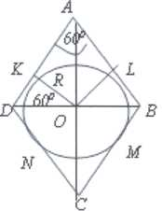
Будем считать, что диагональ DB делит ромб на 2 равносторонних треугольника, т.е.
$∆$ABD = $∆$CBD - равносторонние, значит,
углы $∠$ADB = $∠$DBA = $∠$BAD=60°
Т.к. в равнобедренном (а любой равносторонний треугольник является равнобедренным) треугольнике высота является медианой, биссектрисой и высотой, то треугольник $∆$AOD - прямоугольный с углом $∠$DAO = 30°.
Катет, лежащий против угла в 30° равен половине гипотенузы, поэтому
DO = $\frac{1}{2}$AD = 2.
Тогда радиус окружности, он же высота ААОВ (т.к. радиус окружности перпендикулярен касательной, проведенной в точке касания) и он же является катетом $∆$KOD равен:
$$R=DO∙sin\left(KDO\right)=DO∙sin\left(\frac{π}{2}\right)=2∙\frac{\sqrt{3}}{2}=\sqrt{3}$$
Искомая площадь круга:
$$S=πR^{2}=π∙{\left(\sqrt{3}\right)}^{2}=3π$$
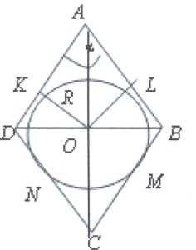
- Окружность, вписанная в ромб, точкой касания делит его сторону в отношении 2:З.Тогда синус угла ромба равен?
DK:КА = 2:3
Пусть сторона ромба равна 5х, тогда DK = 2х, АК =Зх.
По свойству прямоугольного треугольника
OK² = DK-AK
R² R= DK-AK = 2х3х = бх²
Тогда $R=x∙\sqrt{6}$
Из треугольника АОК - прямоугольного, его гипотенуза
$$AO=\sqrt{{AK}^{2}+{KO}^{2}}$$
$$AO=\sqrt{{\left(3x\right)}^{2}+{\left(x∙\sqrt{6}\right)}^{2}}=\sqrt{9x^{2}+6x^{2}}=x∙\sqrt{15}$$
$$cos\left(DAO\right)=cos\left(\frac{BAD}{2}\right)=\frac{AK}{AO}=\frac{3x}{\sqrt{15}∙x}=\sqrt{\frac{3}{5}}$$
$$sin\left(DAO\right)=\sqrt{1-{\left(\sqrt{\frac{3}{5}}\right)}^{2}}=\sqrt{\frac{2}{5}}$$
Т.к. $∠BAD=2∠DAO$, то
$$sin\left(BAD\right)=sin\left(2DAO\right)=2sin\left(DAO\right)cos\left(DAO\right)=2\sqrt{\frac{2}{5}}\sqrt{\frac{3}{5}}=0,4∙\sqrt{6}$$
- В треугольнике с основанием 2 и высотой, проведённой к этому основанию, равно 3, вписан квадрат так, что две его вершины лежат на основании, а две другие - на боковых сторонах. Чему равна часть площади треугольника, не накрытого квадратом?
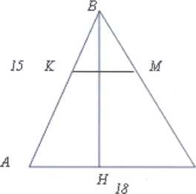
По условию - АК = ML =5х
Тогда КМ параллельна основанию и треугольники КМВ и АСВ подобны. При этом,
$$cos\left(A\right)=\frac{18}{2∙15}=\frac{9}{15}=\frac{3}{5}$$
$$sin\left(A\right)=\sqrt{1^{2}-{\left(\frac{9}{15}\right)}^{2}}=\frac{4}{5}$$
$$BK=\frac{3}{2xcos\left(A\right)}=\frac{3}{2x\frac{3}{5}}=\frac{5}{2x}$$
$$\frac{AC}{KM}=\frac{AB}{KB} \frac{18}{3x}=\frac{15}{\frac{5}{2x}}$$
$$\frac{6}{x}=6x x^{2}=1 x=1$$
Тогда $KM=3∙1=3$
Значит, коэффициент подобия треугольников равен $k=\frac{AC}{KM}=\frac{18}{3}=6$
Высота $BH=AB∙sin\left(A\right)=15∙\frac{4}{5}=12$
$$S_{ABC}=\frac{1}{2}∙18∙12=108$$
Т.к. площади подобных фигур относятся как квадраты коэффициентов подобия, то
$$S_{BKM}=\frac{108}{36}=3$$
Тогда площадь трапеции $S=108-3=105$
- В равнобедренном треугольнике ABC основание АС = 18,а боковая сторона = 15.На стороне АВ выбрана точка К, на стороне ВС - точка М, причём, АК:КМ:МС=5:3:5.Найти площадь АКМС.
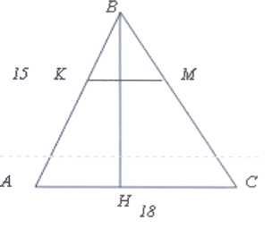
По условию $AK=MC=5x$
Тогда KM параллельна основанию и треугольники KMB и FCB подобны. При этом,
$$cos\left(A\right)=\frac{18}{2∙15}=\frac{9}{15}=\frac{3}{5}$$
$$\sin\left(A\right)=\sqrt{1^{2}-{\left(\frac{3}{5}\right)}^{2}}=\frac{4}{5}$$
$$BK=\frac{\frac{1}{2}KM}{\cos\left(A\right)}=\frac{3x}{2\cos\left(A\right)}=\frac{3x}{2∙\frac{3}{5}}=\frac{5x}{2}$$
Можно выразить AB
$$AB=5x+\frac{5}{2}x=\frac{15}{2}x$$
Значит, коэффициент подобия треугольников равен $k=\frac{AB}{KB}=\frac{\frac{15}{2}x}{\frac{5x}{2}}=3$
Высота $BH=AB\sin\left(A\right)=15∙\frac{4}{5}=12$
$$S_{ABC}=\frac{1}{2}∙18∙12=108$$
Т.к. площади подобных фигур относятся как квадраты коэффициентов подобия, то
$$S_{BKM}=\frac{S_{ABC}}{k^{2}}=\frac{108}{9}=12$$
Тогда площадь трапеции $S==108-12=96$
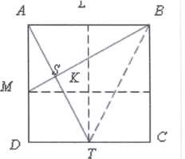
- В квадрате АВСД со стороной 10 точки М и Т - середины сторон АД и ДС соответственно. Отрезки АТ и ВМ пересекаются в точке К. Найти площадь треугольника АКМ.
Очевидно, что треугольники ADT, ATL, LTB, ТВС равны и в сумме составляют площадь квадрата, поэтому
$$S_{ADT}=\frac{1}{4}S_{ABCD}=\frac{1}{4}∙100=25$$
Треугольники DTA и AMS подобны с коэффициентом подобия
$$k=\frac{AM}{AT}$$
$$AM=5$$
$$AT=\sqrt{{10}^{2}+5^{2}}=5\sqrt{5}$$
$$k=\frac{5}{5\sqrt{5}}=\frac{1}{\sqrt{5}}$$
Т.к. площади подобных фигур относятся как квадраты коэффициентов подобия, получим:
$$\frac{S_{ADT}}{S_{AMS}}=5 S_{AMS}=\frac{1}{5}∙25=5$$
- Два угла со взаимно перпендикулярными сторонами относятся как 4 5. Чему равен модуль их разности?
Сторона АВ угла ABD = 4х, перпендикулярна стороне BE угла СВЕ = 5х. Сторона BD угла ABD, перпендикулярна стороне ВС угла СВЕ Модуль их разности
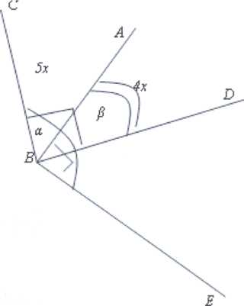
$5x-4x=x$
Из чертежа составим уравнение:
$$5x-90=90-4x=ACB$$
$$5x-4x=180$$
$$x=20$$
$$CBE-ABD={20}^{°}$$

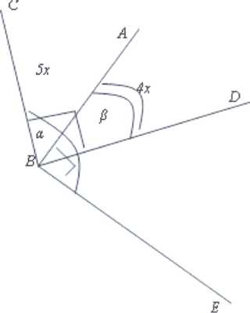
- Два угла со взаимно перпендикулярными сторонами относятся как 7:5.Меныний из них равен?
См. чертеж предыдущей задачи, но
$$7x-90=90-5x=ACB и 7x-5x=2x$$
$$12x=180$$
$$x=15$$
$$5x=5∙15={75}^{°}$$

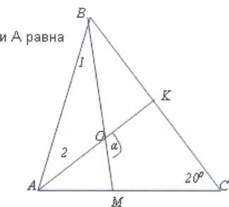
- Величина одного из углов треугольника равна 20 градусам. Величина острого угла между биссектрисами двух других углов этого треугольника равна?
Т.к. сумма углов треугольника 180°, то сумма углов В и А равна
$$A+B=180-20={160}^{°}$$
Тогда сумма углов 1 и 2
$$\frac{A}{2}+\frac{B}{2}=\frac{160}{2}={80}^{°}$$
Тогда из треугольника АОВ угол О, равный углу а, как вертикальные
$$α=180-80={100}^{°}$$
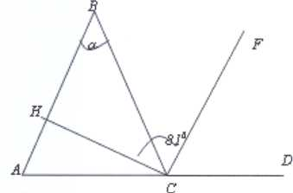
- Биссектриса внешнего угла при основании равнобедренного треугольника образует с высотой, опущенной из вершины этого угла, угол 87 градусов. Угол при вершине этого треугольника равен?
Т.к. треугольник равнобедренный, то его углы:
$$A=B=\frac{180-α}{2}=90-\frac{α}{2}$$
С другой стороны из треугольника BCH угол
$$BCH=90-α$$
По свойству
$$BCD=A+B=α+\left(90-\frac{α}{2}\right)=90+\frac{α}{2}$$
Тогда
$$DCF=BCF=\frac{\left(90+\frac{α}{2}\right)}{2}=45+\frac{α}{4}$$
Используя условие (угол FCH=81^{о}), получим $BCH=87-\left(45+\frac{α}{4}\right)=90-α$
Решая уравнение, получим:
$$42-\frac{1}{4}α=90-α$$
$$\frac{3}{4}α=48$$
$$α={64}^{°}$$
- Если в выпуклом четырёхугольнике АВСД дано, что угол А=90 градусов и угол В =130,то величина острого угла между биссектрисами двух других углов равна?
Т. к. сумма внутренних углов 4-угольника равна 360°, то сумма углов D и С равна
$$2a+2b=360-90-130={140}^{°}$$
Откуда
$$α+β={70}^{°}$$
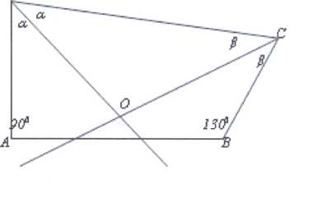
Из треугольника COD угол COD будет равен
$$180-\left(α+β\right)=180-70={110}^{°}$$
Тогда острый угол между биссектрисами:
$$180-110={70}^{°}$$
- Сумма внутренних углов выпуклого многоугольника равна 1620 градусов. Число его сторон равно?
Сумма внутренних углов выпуклого n - угольника вычисляется по формуле:
$$S_{n}=180\left(n-2\right)=1620$$
$$n-2=9$$
$$n=11$$
- Если в правильном m-угольнике внутренний угол относится к внешнему как 13:2,то m = ?
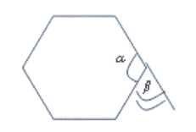
Пусть
$$α=13x$$
$$β=2x$$
Тогда по свойству внешнего угла многоугольника
$$α+β=13x+2x=180$$
$15x=18$0
$$x=12$$
$$α=13∙12={156}^{°}$$

Внутренний угол правильного m - угольника вычисляется по формуле:
$$α=\frac{180\left(m-2\right)}{m}=156$$
$$\frac{360}{m}=180-156$$
$$m=15$$
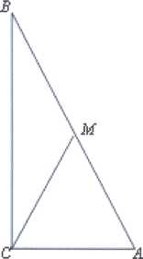
- Если катеты прямоугольного треугольника равны 8 и 6, то длина медианы, проведённой к гипотенузе равна?
По свойству медианы прямоугольного треугольника ее длина равна радиусу описанной окружности и половине гипотенузы. Найдем гипотенузу:
$$AB=\sqrt{8^{2}+6^{2}}=10$$
Тогда медиана равна 5.

14. В ромб с острым углом 45 вписана окружность радиуса 2. Произведение диагоналей ромба равно?
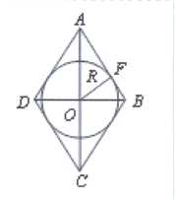
Из треугольника AOF (угол ВАО = 22,5°) найдем АО
$$AO=\frac{R}{\sin\left(\frac{π}{8}\right)}=\frac{2}{\sin\left(\frac{π}{8}\right)}$$
Из треугольника AOB (угол ВАО = 22,5°) найдем АВ
$$AB=\frac{AO}{\cos\left(\frac{π}{8}\right)}=\frac{2}{\sin\left(\frac{π}{8}\right)\cos\left(\frac{π}{8}\right)}=\frac{4}{\sin\left(\frac{π}{4}\right)}=\frac{8}{\sqrt{2}}$$
Тогда площадь треугольника AOB
$$S_{AOB}=\frac{1}{2}∙AB∙R=\frac{1}{2}∙\frac{8}{\sqrt{2}}∙2=\frac{8}{\sqrt{2}}$$
А площадь ромба, (равная половине произведения диагоналей) будет равна:
$$S_{ABCD}=4S_{AOB}=\frac{4∙8}{\sqrt{2}}=\frac{32}{\sqrt{2}}$$
Тогда произведение диагоналей ромба
$$BD∙AC=2S_{ABCD}=2∙\frac{32}{\sqrt{2}}=32∙\sqrt{2}$$
ИСПОЛЬЗУЕМАЯ ЛИТЕРАТУРА
- Атанасян Л.С., Бутузов В.Ф., Кадомцев С.Б., Позняк Э.Г., Юдина И.И., Геометрия 7-9. Учебник для 7 - 9 кл. общеобразовательных учреждений; - М.: «Просвещение», 2006 г.;
- Погорелов А.В. Геометрия. Учебник для 7-9 классов общеобразовательных учреждений; - М.: «Просвещение», 2007 г.;
- Цыпкин А.Г, Пинский А.И./Под ред. Благодатских В.И. «Справочное пособие по методам решения задач по математике для средней школы»; - М.: Наука. Главная редакция физико-математической литературы, 1983.

